Pelatihan Digital Berbasis Website Dalam Pemasaran Hasil Pertanian, Kosentrasi Pada Komoditi Padi Beras di Desa Setiris, Kecamatan Maro Sebo, Kabupaten Muaro Jambi

Website-Based Digital Training In Marketing Agricultural Products, Focused On Rice Commodities In Setiris Village, Maro Sebo District, Muaro Jambi Regency

Riri Oktari Ulma*¹ ,Yanuar Fitri², Dewi Sri Nurchaini³, Elwamendri⁴, Yulismi⁵.
^{1,2,3,4,5} Fakultas Pertanian, Universitas Jambi, Indonesia

*e-mail : riri_oktari@unja.ac.id

Abstract
Economic growth refers to the increase in economic activity resulting in the production of goods and services. It is a sustainable process that indicates the economic performance of a region. Setiris Village in Maro Sebo District, Muaro Jambi Regency, has significant potential in the agricultural sector, particularly in rice, palm oil, rubber, and coconut, but faces barriers to market access. This research employs both quantitative and qualitative methods to evaluate the impact of website-based digital training on expanding market access for agricultural products in Setiris Village. The implementation stages include preparation and socialization, website creation and management training, as well as implementation and monitoring. The results indicate that digital training enhances farmers' understanding and skills in digital marketing, expands market reach, and increases agricultural product sales. More than 90% of members of the Tanjung Harapan Farmer Group in Setiris Village have adopted digital technology by utilizing websites to sell their agricultural products. Technology-based agricultural extension in the Society 5.0 era not only enhances production but also environmental sustainability and farmers' quality of life. Support from village infrastructure and active community participation are key to the success of the program.
Keywords:
Rice fields, Era of society 5.0, Extension, economics, website, technology.
Abstrak
Pertumbuhan ekonomi mengacu pada peningkatan aktivitas ekonomi yang menghasilkan kenaikan produksi barang dan jasa. Ini adalah proses berkelanjutan yang mengindikasikan kinerja ekonomi suatu wilayah. Desa Setiris di Kecamatan Maro Sebo, Kabupaten Muaro Jambi, memiliki potensi besar dalam sektor pertanian, khususnya padi, sawit, karet, dan kelapa, namun menghadapi hambatan akses pasar. Penelitian ini menggunakan metode kuantitatif dan kualitatif untuk mengevaluasi dampak pelatihan digital berbasis website dalam memperluas akses pasar hasil pertanian di Desa Setiris. Tahapan pelaksanaan meliputi persiapan dan sosialisasi, pelatihan pembuatan dan pengelolaan website, serta implementasi dan monitoring. Hasil menunjukkan bahwa pelatihan digital meningkatkan pemahaman dan keterampilan petani dalam pemasaran digital, memperluas jangkauan pasar, dan meningkatkan penjualan produk pertanian. Lebih dari 90% anggota Kelompok Tani Tanjung Harapan di Desa Setiris telah menerapkan teknologi digital dengan mengadopsi penggunaan website untuk menjual hasil pertanian mereka. Penyuluhan pertanian berbasis teknologi digital di era Society 5.0 tidak hanya meningkatkan produksi tetapi juga keberlanjutan lingkungan dan kualitas hidup petani. Dukungan perangkat desa dan partisipasi aktif masyarakat adalah kunci keberhasilan program ini.
Kata kunci :
Padi sawah, Era society 5.0, Penyuluham, ekonomi, website, teknologi.

PENDAHULUAN
Pertumbuhan ekonomi adalah peningkatan kegiatan ekonomi masyarakat yang menyebabkan kenaikan produksi barang dan jasa atau penpadatan nasioanal. Ini dapat diartikan sebagai proses perubahan kondisi ekonomi suatu negara secara berkelanjutan menuju kondisi yang lebih baik selama periode tertentu. Pertumbuhan ekonomi di suatu daerah adalah salah satu elemen penting dalam Pembangunan ekonomi regional dan menjadi salah satu indikator makso untuk menilai kinerja ekonomi secara nyata di wilayah tersebut. Pembangunan ekonomi daerah adalah proses di mana pemerintah daerah dan masyarakat mengelola setiap sumber daya yang tersedia serta membentuk kemitraan antara pemerintah daerah dan sektor swasta untuk menciptakan lapangan kerja baru dan mendorong perkembangan kegiatan ekonomi (pertumbuhan ekonomi) pada wilayah (Herlina, E, 2019).
Pertanian merupakan sektor basis yang memainkan peranan besar dan strategis dalam Pembangunan perekonomian nasional. Perlu dipahami bahwa sektor pertanian menjadi salah satu penyumbang utama devisa negara, selain dari sektor minyak dan gas. Berdasarkan rumusan awal tersebut sektor pertanian memiliki daya tahan yang kuat terhadap perekonomian yang memiliki ketahanan yang naik dan turun. Era society 5.0 merupakan pengembangan dari sektor 4.0 yang berkaitan dengan pemanfaatan teknologi untuk memenuhi kebutuhan dan tantangan sosial. Society 5.0 mengembangkan visi yang lebih holistic dan berpusat pada manusia, mengarahkan inovasi teknologi untuk menjawab tantangan sosial dan meningkatkan kualitas hidup secara keseluruhan. Konsep ini tidak hanya mengejar kemajuan teknologi tetapi juga memastikan bahwa kemajuan tersebut dapat dimanfaatkan secara luas untuk menciptakan masyarakat yang inklusif, berkelanjutan, dan berorientasi pada kesejahteraan. Dalam mewujudkan era ini, perlu pengembangan lebih lanjut terkait pemikiran kritis meliputi etika, privasi dan kemanan, serta dengan partisioasi aktif dari semua lapisan masyarakat. Perkembangan pertanian ini dapat dimulai dengan start awal dari desa. (Sutisna, 2012).
Desa Setiris sebagai pemekaran dan merupakan salah satu desa yang berada di Kecamatan Maro sebo memiliki struktur geografis terletak dibagian Selatan Kabupaten Muaro Jambi dengan luas wilayah ±44 KM² dan berada di posisi 3°19 lintang Selatan dengan 5°20 lintang Selatan dan pada 98°27 bujur timur sampai dengan 102° bujur barat. Desa Setiris memiliki luas wilayah 1.159,6 ha yang Sebagian besar luas wilayahnya dijadikan sebagai lahan pertanian sawah. Desa ini memiliki jumlah penduduk 3.380 dengan total KK 845 (BPP Maro Sebo, 2022). Dalam bidang pertanian desa ini memiliki komoditi unggulan padi sawah, sawit, karet dan kelapa. padi sawah dengan luas 200 ha, sawit 120 ha, karet 300 ha, dan kelapa 50 ha dengan total 12 Kelompok Tani. Dilihat berdasarkan mata pencaharian utama, Masyarakat Desa Setiris umumnya berprofesi sebagai petani padi dengan total luas lahan 200 ha.
Usahatani padi sawah merupakan mata pencaharian unggulan di Desa Setiris. Sebagian besar petani mengolah lahan sendiri dengan luas berkisar antara 0,5 hingga 1 hektar. Budidaya ini dilakukan di lahan-lahan yang berbeda-beda dengan luas yang serupa, terbagi menjadi beberapa petakan. Penanaman padi di wilayah Desa Setiris umumnya dilakukan sekali dalam setahun, mulai dari bulan April hingga September, dengan Indeks Pertanaman (IP) sebesar 100. Namun, terdapat pula beberapa kelompok tani padi sawah di Desa Setiris, seperti Kelompok Tani Tanjung Harapan dan Kelompok Tani Lopak Serapil, yang menanam padi dua kali dalam setahun dengan Indeks Pertanaman (IP) mencapai 200. Pada kelompok tani tersebut, penanaman pertama dilaksanakan dari bulan April hingga September, sementara penanaman kedua dilakukan dari bulan Oktober hingga Maret. Kelompok Tani Tanjung Harapan dan Kelompok Tani Lopak Serapil memiliki kondisi dan letak sawah yang relatif dangkal, memungkinkan mereka untuk mencapai Indeks Pertanaman hingga 200 (Anonim, 2022).
Perkembangan sistem pertanian persawahan di Desa Setiris belum seluruhnya mengalami perkembangan yang signifikan. Potensi yang ada di Desa Setiris belum disalurkan secara maksimal. Memiliki potensi hasil pertanian yang cukup namun akses pasar yang terbatas. Salah satu Solusi untuk masalah ini adalah dengan memanfaatkan teknologi digital untuk memperluas jangkauan pasar. Metode yang paling umum dilakukan ialah dengan pendekatan langsung kepada masayarakat melalui penyuluhan pertanian untuk melihat masalah langsung dilapangan dan memberikan Solusi serta media belajar bagi petani. (Mikhael, Makabori, Y., 2024)
Penyuluhan merupakan proses penyebarluasan informasi, seagai proses belajar sehingga dapat menjadi agen perubahan dalam proses perubahan sosial. Penyuluhan pertanian memberikan pembelajaran kepada para petani agar mereka mengetahui informasi dan inovasi-inovasi dalam pertanian yang membantu peningkatan hasil tani. Proses penyuluhan pertanian di Era society 5.0 menawarkan peluang besar untuk transformasi sektor pertanian melalui adopsi teknologi. Penyuluhan pertanian di era ini tidak hanya berfokus pada peningkatan produksi pertanian yang mengarah pada perkonomian tetapi juga pada keberlanjutan lingkungan, efisiensi sumber daya, dan peningkatan kualitas hidup petani. (Ansyah, A.B., et al. 2021)
Penyuluhan ini merupakan salah satu dari program pengabdian yang dilakukan dengan tujuan untuk mendampimgi masyarakat lokal Desa Setiris untuk meningkatkan produksi pertanian dengan menyediakan dan memfasilitasi pelatihan digital berbasis website sebagai alat untuk mengembangkan akses pasar hasil pertanian di Desa Setiris dan mengambangkan potensi yang ada di Desa Setiris dalam lingkup yang lebih luas.

METODE PENERAPAN
Proses pelaksanaan metode penerapan menggunakan pendekatan metode kuantitatif dan kualitatif untuk memberikan pemahaman yang komprehensif mengenai pengaruh pelatihan digital berbasis website terhadap akses pasar hasil pertanian khususnya pada komoditi padi sawah di Desa Setiris.
Metode kuantitatif yang digunakan melibatkan survei dan wawancara dengan anggota kelompok tani Tanjung Harapan. Hasil dari survei menunjukkan bahwa dari 23 responden, hanya 2 orang yang mengklaim memiliki pemahaman yang memadai dalam menggunakan teknologi pemasaran. Sisanya, sebanyak 21 orang (atau sekitar 91%) menyatakan bahwa mereka memiliki pengetahuan yang terbatas atau bahkan tidak memiliki pengetahuan sama sekali tentang teknologi pemasaran. Sementara itu, metode kualitatif yang digunakan mencakup beberapa tahap. Pertama, persiapan dan sosialisasi dilakukan dengan melakukan observasi langsung di Desa Setiris untuk mengidentifikasi peluang dan potensi desa. Sosialisasi dilakukan untuk mengkomunikasikan informasi tentang program pelatihan kepada kelompok tani Tanjung Harapan dan masyarakat umum, dengan tujuan meningkatkan pemahaman, minat, dan partisipasi mereka terhadap program tersebut. Identifikasi kebutuhan dilakukan melalui survei dan wawancara untuk memahami kebutuhan spesifik terkait teknologi digital dan pemasaran online berbasis website. Kemudian, tahap pelatihan dilaksanakan dengan menyediakan serangkaian acara untuk membekali petani dengan keterampilan pemasaran berbasis website. Pelatihan mencakup pengenalan tentang jenis-jenis website, proses penggunaan website, dan cara akses website. Implementasi dan monitoring dilakukan untuk memastikan bahwa program berjalan sesuai rencana dan mencapai hasil yang diharapkan. Evaluasi dilakukan secara berkala untuk memantau perkembangan akses pasar melalui website, dengan melihat data penjualan, jumlah pengunjung, dan umpan balik pelanggan guna meningkatkan efisiensi website yang ada. (Creswell, J.W, 2014).

HASIL DAN KETERCAPAIAN SASARAN
Era society 5.0 dimana transformasi digital telah mengubah banyak aspek kehidupan, termasuk sektor pertanian. Penyuluhan pertanian, sebagai salah satu pilar utama dalam pengembangan sektor ini, mengalami perubahan signifikan dalam cara kerja, pendekatan, dan teknologinya. Peran penyuluhan pertanian menjadi sangat penting dalam mengedukasi dan memfasilitasi petani untuk memahami serta mengimplementasikan inovasi teknologi. Era Society 5.0 membawa visi integrasi antara kemajuan teknologi dan peningkatan kualitas hidup manusia, di mana teknologi informasi dan komunikasi (TIK) berperan sebagai penghubung antara pengetahuan ilmiah dan praktik di lapangan. Pengabdian kepada masyarakat adalah usaha untuk menyebarluaskan ilmu pengetahuan, teknologi, dan seni kepada masyarakat. Pelatihan yang dilakukan melalui penyuluhan ini memerlukan keterlibatan masyarakat setempat dan juga perangkat desa setempat. tujuannya agar tujuan bersama dapat terjalin dalam jangka panjang dan memberikan materi mengenai pengetahuan update dan pemahaman mengenai desa digital. (Pakpahan, C. A. et al. 2023)
Hasil yang diperoleh menunjukkan masyarakat menerima baik tentang proses pelaksanaan kegiatan program pemasaran berbasis website. Pelatihan yang disertai dengan belajar sambil bekerja dan umpan balik pada petani lebih efekitif, karena petani lebih percaya pada apa yang dilihatnya. Teknik komunikasi dua arah merupakan penunjang dari ketercapaian sasaran. Komunikasi dua arah merupakan proses dimana terjadinya interaksi antara sumber informasi dan penerimaan informasi yang berlangsung secara dua arah dimana sumber informasi memberikan informasi daan penerima informasi memberikan umpan balik, serta mempengaruhi proses Keputusan dan perilaku penerima informasi (Faisal,H,N, 2020).
Berdasarkan hal tersebut hasil dari program pemasaran melalui website terimplementasikan secara apik.
Persiapan dan Sosialisasi
Melingkup dari kegiatan pengabdian kepada masyarakat, pelatihan awal dimulai dengan sosialisasi usulan kegiatan dan penjelasan awal pengenai website. Proses ini meliputi beberapa tahapan sebagai berikut:
- Pengelompokkan sosialiasi antara kelompok tani dan masyarakat sekitar juga perangkat desa.
Pengelompokkan sosialisasi memastikan informasi yang diberikan sesuai dengan kebutuhan masing-masing kelompok. Kelompok tani menerima penjelasan rinci tentang manfaat dan teknis pelatihan, masyarakat sekitar diberi informasi untuk mendukung program, dan perangkat desa dilibatkan untuk dukungan administratif dan logistik.
- Mempersiapkan undangan berupa himbauan dan Lokasi kegiatana akan dilaksanakan.
Undangan resmi dibuat untuk menjelaskan tujuan, jadwal, lokasi, dan manfaat pelatihan. Himbauan disebarkan melalui papan pengumuman, media sosial, dan tempat-tempat umum. Lokasi kegiatan dipilih agar mudah diakses dan memiliki fasilitas yang memadai, seperti ruang cukup, peralatan IT, dan koneksi internet stabil.
- Sosialisasi komunikasi pemasaran digital berbasis website free
Petani diperkenalkan pada konsep pemasaran digital, keuntungan menggunakan website, dan platform gratis. Panduan praktis tentang pembuatan dan pengelolaan konten serta pengetahuan dasar tentang teknik SEO diberikan untuk meningkatkan visibilitas website mereka.
- Interasi terhadap petani Tanjung Harapan
Diskusi kelompok dan sesi tanya jawab diadakan untuk memastikan pemahaman petani. Pendampingan individual atau kelompok kecil diberikan bagi yang membutuhkan. Umpan balik dikumpulkan untuk menilai efektivitas program dan penyuluhan berkelanjutan disediakan untuk dukungan lanjutan.

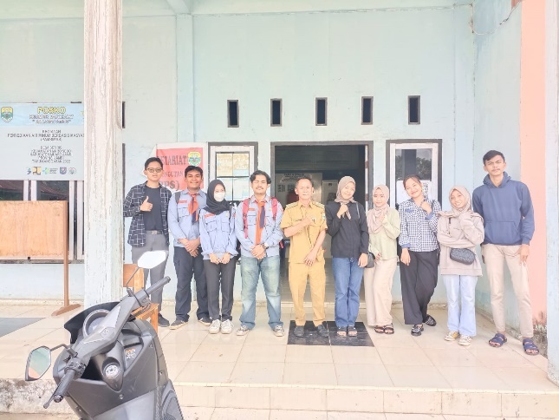
Gambar 1. Izin Desa dan Proses Pengelompokkan
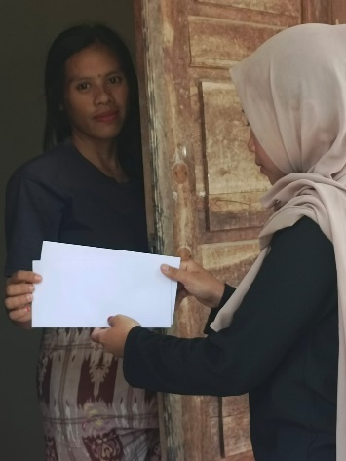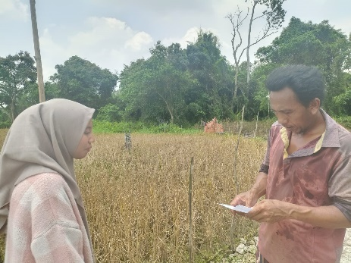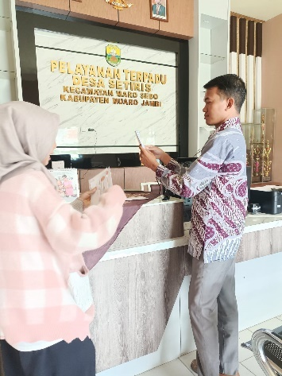
Gambar 2. Proses Pengumpulan Responden
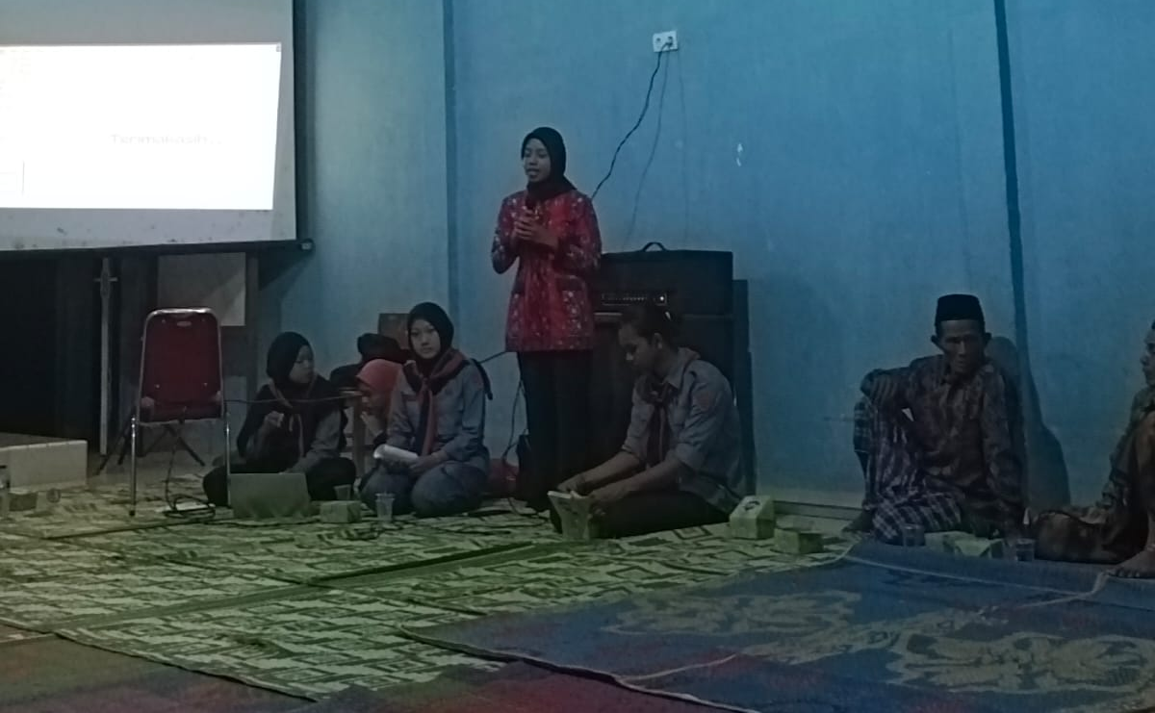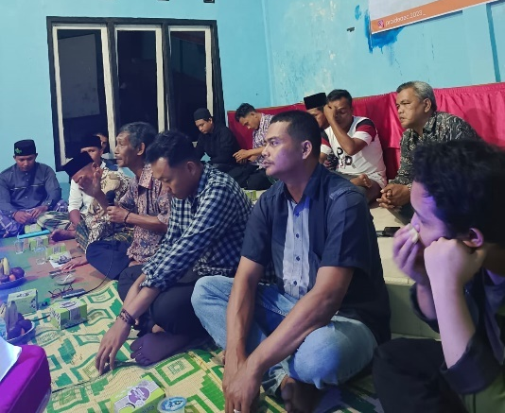
Gambar 3. Kegiatan sosialiasi awal dan interaksi

Pelatihan
Pelatihan adalah proses yang bertujuan meningkatkan kompetensi jangka pendek dan persiapan untuk tanggung jawab yang lebih tinggi di masa yang akan datang. Oleh karena itu, tahapan ini harus didasarkan dengan tujuan dan sasaran yang tepat. Pelatihan merupakan tindak lanjut dari hasil sosialiasi yang di berikan kepada masyarakat dengan outputnya masyarakat dapat mengetahui cara mengakses website yang disediakan dan paham proses kerjanya. Pelatihan ini melewati beberapa proses. Pelatihan ini di ikuti oleh kurang lebih 20 responden yang umumnya adalah orang tua dan Sebagian remaja sehingga pelatihan ini lebih mudah diserap oleh remaja dengan tetap memperkenalkannya kepada semua kalangan dengan beberapa proses yaitu cara menggunakan aplikasi, cara akses aplikasi, cara memperjual belikan produk.
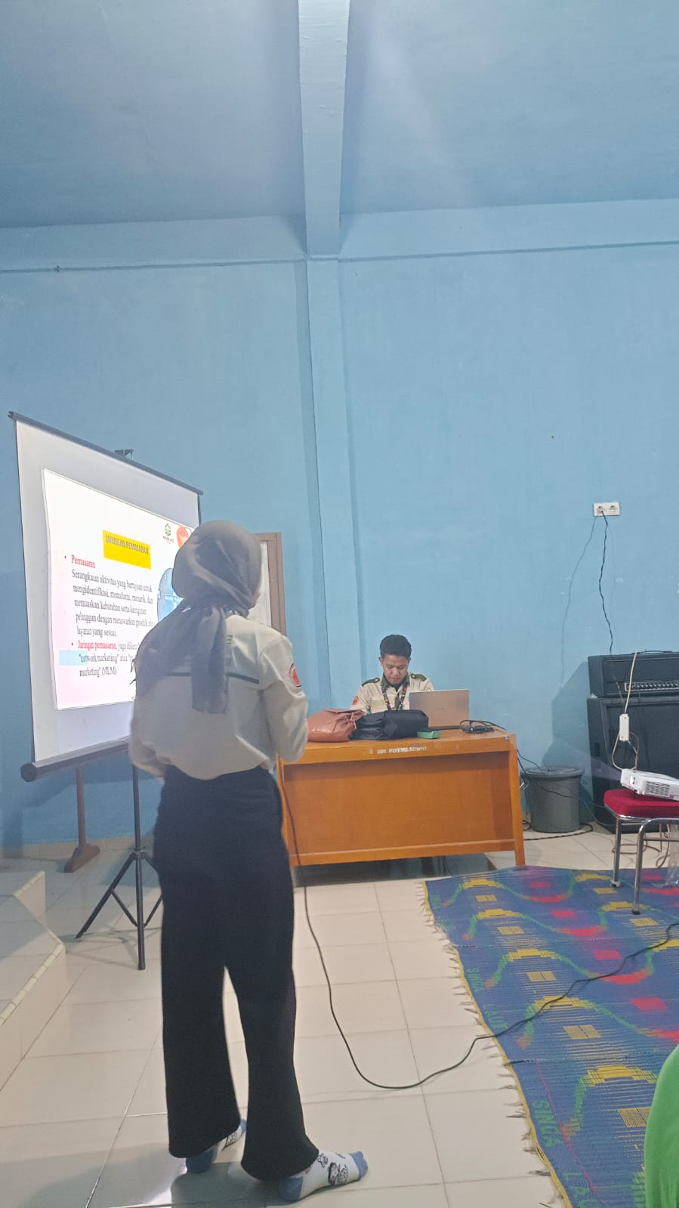
Gambar 4. Proses pelatihan ss
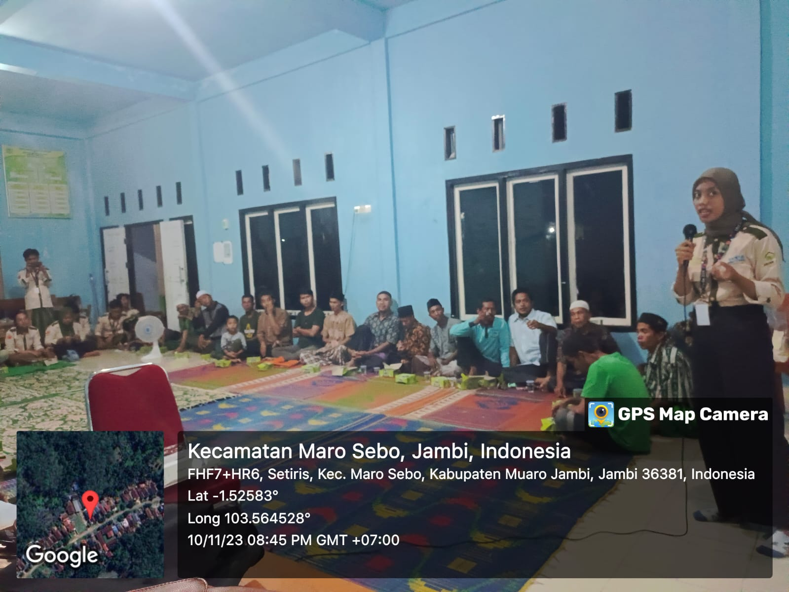
Gambar 5.Fokus responden terhadap cara penggunaan website
Implementasi
Implementasi dari kegiatan ini adalah adanya peningkatan dan penyelesaian masalah untuk mengimbangi perkembangan zaman industri. Sebagai langkah implementasi, program pelatihan digital telah menghasilkan peningkatan yang signifikan dalam memperkenalkan sistem pemasaran menggunakan platform digital kepada para petani di Desa Setiris. Salah satu dampaknya adalah penerapan sistem pemasaran berbasis website, yang telah diadopsi oleh sebagian besar petani, terutama anggota Kelompok Tani Tanjung Harapan. Melalui pelatihan ini, para petani diberdayakan untuk memanfaatkan teknologi modern dalam mempromosikan dan menjual produk pertanian mereka. Dengan hampir semua anggota Kelompok Tani Tanjung Harapan yang telah menerapkan penggunaan website, terlihat bahwa pelatihan digital telah memberikan dampak yang positif dan signifikan dalam meningkatkan akses pasar hasil pertanian, khususnya beras, di Desa Setiris.
Dengan adanya platform website, para petani dapat menjangkau pasar yang lebih luas secara online, sehingga memungkinkan mereka untuk meningkatkan penjualan dan pendapatan mereka. Selain itu, implementasi pelatihan digital juga telah membuka akses bagi para petani untuk mengakses jejaring sosial. Hal ini memungkinkan para penyuluh pertanian untuk memberikan dukungan yang lebih efektif kepada petani, dengan menyediakan informasi terbaru mengenai teknik pertanian, perubahan iklim, dan berbagai tantangan lain yang dihadapi oleh sektor pertanian. Melalui partisipasi aktif dalam jejaring sosial, para petani dapat memperluas pengetahuan mereka dan meningkatkan keterampilan mereka dalam menghadapi tantangan-tantangan tersebut. Dalam konteks ini, evaluasi atas dampak pelatihan dapat dilihat dari adopsi teknologi oleh para petani dan peningkatan dalam akses pasar hasil pertanian. Dengan hampir seluruh anggota Kelompok Tani Tanjung Harapan yang telah menerapkan sistem pemasaran digital, dapat disimpulkan bahwa pelatihan telah berhasil menciptakan perubahan positif dalam praktek pertanian di Desa Setiris.( Permana, 2016).
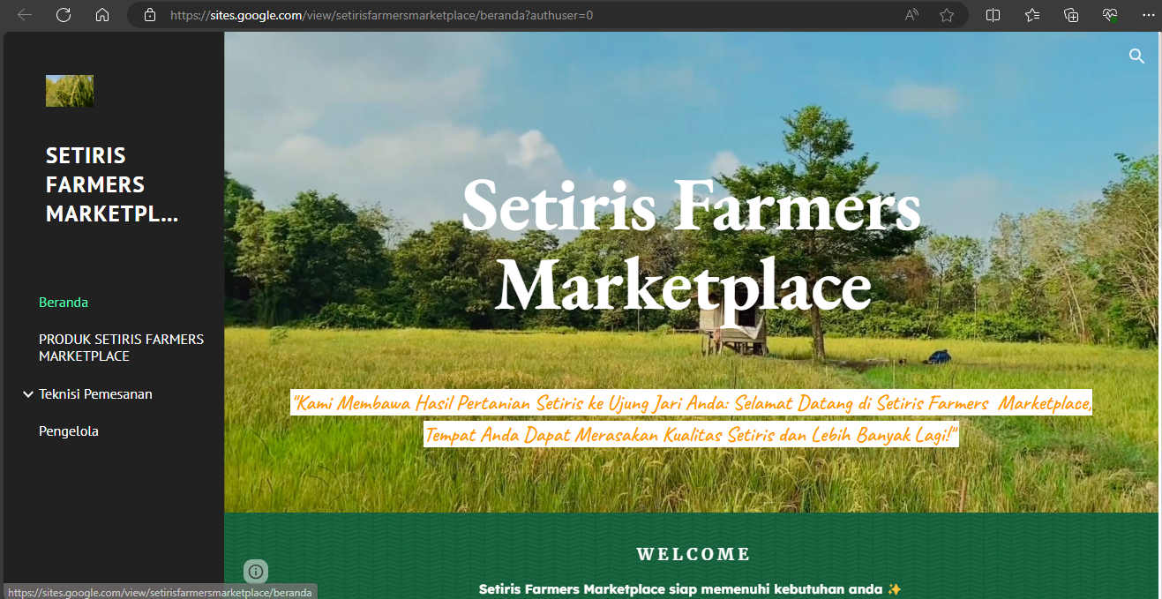
Gambar 6. Hasil pelatihan website peningkatan hasil pertanian.
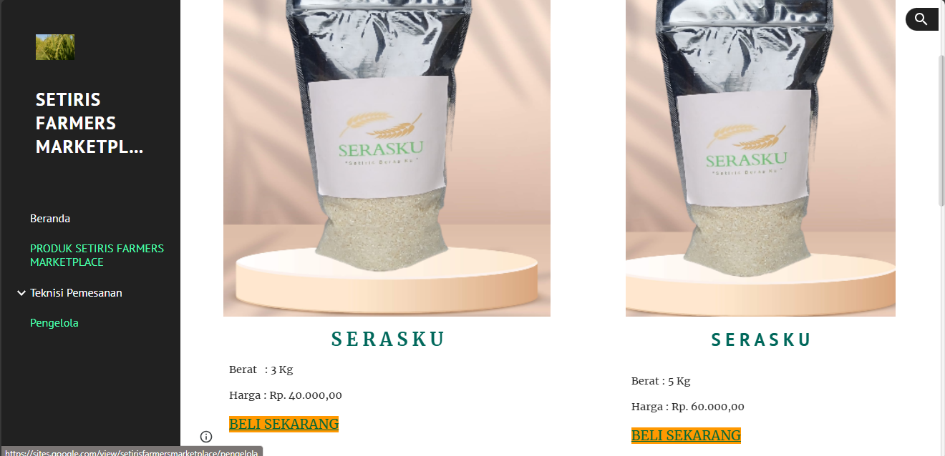
Gambar 7. Produk Penjualan
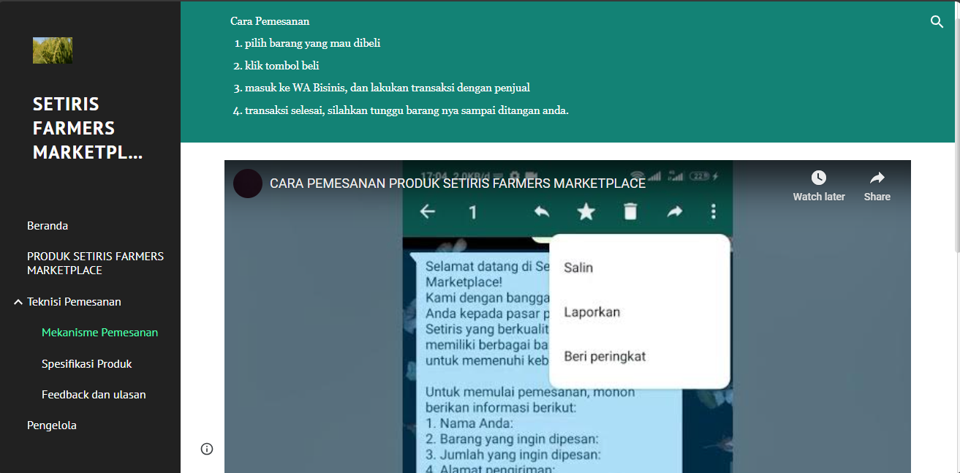
Gambar 8. Proses Pemesanan

KESIMPULAN
Pelatihan digital berbasis website berhasil meningkatkan akses pasar hasil pertanian di Desa Setiris. Program ini meningkatkan keterampilan petani dalam pemasaran digital, memperluas jangkauan pasar, dan meningkatkan penjualan produk pertanian. Melalui pelatihan ini, petani diajarkan cara menggunakan website sebagai salah satu media pemasaran secara online. Dengan menggunakan website, petani mampu memperluas jangkauan pemasaran produk pertanian mereka tidak hanya di daerah setempat, tetapi juga ke luar daerah bahkan ke luar negeri. Hal ini pada akhirnya berdampak pada peningkatan pendapatan petani. Selain itu, pelatihan ini juga membuktikan bahwa penggunaan teknologi digital dalam kegiatan penyuluhan pertanian ternyata efektif karena dapat menyesuaikan dengan perkembangan zaman. Pendekatan digital ini mampu menarik perhatian petani, terutama generasi milenial. Dukungan dari perangkat desa dan kelompok tani juga turut mendukung kelancaran pelaksanaan program ini. Apabila dikelola dengan baik dan berkelanjutan, diharapkan program pelatihan digital berbasis website ini mampu memberikan manfaat jangka panjang bagi peningkatan taraf hidup petani di Desa Setiris.

DAFTAR PUSTAKA
Ansyah, A.B., Wahid, M., & Hartati, H. (2021). Pendampingan Pengembangan Desa Digital Melalui Komuitas Pemuda Di Desa Pematang Jering Kabupaten Muaro Jambi. https://doi.org/10.46576/rjpkm.v2i1.913
Badan Penyuluhan Pertanian Kecamatan Maro Sebo. 2022
Badan Pusat Statistik. 2023. Kabupaten Muaro Jambi dalam angka. Badan Pusat Statistik Muaro Jambi.
Creswell, J.W. (2014). Research Design: Qualitative, Quantitative, and Mixed Methods Approaches. SAGE Publications.
Faisal,H,N. (2020). Peran Penyuluhan Pertanian Sebagai Upaya Peningkatan Peran Kelompok Tani (Studi Kasus Di Kecamatan Kauman Kabupaten Tulungagung). Jurnal agribisnis fakultas pertanian universitas tulung agung, 6(1);47-54.
Herlina, E., Syarifudin, D., & Yulia, L. (2019). Pemetaan Ekonomi Kreatif Dalam Perspektif Pemberdayaan Masyarakat Miskin Di Kabupaten Ciamis.
Ningsih,S,P,A,R. Efrina,L. Akbar,E.E. (2023). Keterkaitan Sektor Pertanian Dan Sektor Industri Pengolahan Terhadap Pertumbuhan Ekonomi Kabupaten Lampung Tengah Periode 2014-2022 Dalam Prespektif Islim. Jurnal Az-Zahra 1(3) 03-08.
Pakpahan, C. A. ., Sugiarto, R., Ramadhani, A. R. ., Arianto, A. D., Wardana, W. S. ., Prismarini, R. ., & Setyaningsih, R. . (2023). Pendampingan Komunikasi Pemasaran Digital untuk Meningkatkan Distribusi Hasil Pertanian Dusun Petung Magelang Jawa Tengah. Jurnal Abdi Masyarakat Indonesia, 3(6), 1689–1698. https://doi.org/10.54082/jamsi.972
Permana,S. (2016). Antropologi Perdesaan dan Pembangunan Berkelanjutan. Yogyakarta: Depublis, 2-12.
Sutisna. (2012). Potensi dan Pengelolaan Sumber Daya Alam Indonesia. Rajawali Pers: Depok.
Mikhael. Makabori,Y,Y. (2024). Transformasi Penyuluhan Pertanian Menuju Society 5.0: Analisis Peran Teknologi Informasi dan Komunikasi. Jurnal of sustainable agriculture extension 2(1):37-47.

